立邦涂料（四川）有限公司
厂区保洁项目
招 标 文 件

招标人：立邦涂料（四川）有限公司

2021年06月

目 录
第一部分 投标邀请书

第二部分 投标须知

第三部分 业务需求与技术要求

第四部分 投标文件说明

第五部分 附件

第一部分 投标邀请书

尊敬的各供应商
现邀请贵公司参加立邦涂料（四川）有限公司厂区保洁项目招标。请于下列时间之前进入我司招标系统，递交电子版投标书，在线招标系统网址：http://sus.nipponpaint.com.cn/irj/portal

截标时间:2021年06月21日12:00

第二部分 投标须知
- 前言
  - 投标人必须详细阅读此文件的内容。如有疑问，可按第6.1条的规定在限期内以书面形式提出。
  - 投标人递交标书等同完全了解标书的要求及招标人书面回复问题的事项。投标人从其它途经或招标人公司的员工获得的其它讯息或解释，而作出的任何决定，招标人概不负责。
  - 此招标文件的所有内容，包括所有提供的数据和有关资料，均属立邦公司所拥有的商业资讯，投标人须保密，不得向非参与此次投标活动的员工或第三者披露。
- 范围说明
  - 本次招标范围包括立邦涂料（四川）有限公司厂区保洁项目
  - 合同周期：2021年7月1日-2023年6月30日
  - 项目地址：邛崃市羊安工业园区羊纵七路
- 合格投标人应具备下列所有条件:
  - 在中华人民共和国注册，具有独立法人资格。具有独立承担民事责任和履行合同能力，具有良好的商业信誉和健全的财务会计管理制度，有依法缴纳税收的良好记录，在近三年内的经营活动中没有违法记录；
  - 在被邀请之名单内（如邀标），并已确认参与此次招标；
  - 具备一切有关法例所需的批准、许可证、证书。招标人将随时要求中标人提供相关证明，如中标人未能及时提供，招标人保留撤销合同的权利。
- 投标费用
  - 投标人应承担其编制投标文件与递交投标文件过程中所涉及的一切费用。不管投标结果如何，招标人对上述费用不负任何责任。
- 招标文件的组成
  - 本项目的招标文件包括下列文件以及由招标人发出统一的规定表格格式和补充资料： 投标邀请书、投标须知、需求及服务要求、投标文件说明、附件等
  - 投标人接收到招标文件后，应仔细查阅招标文件的所有内容，如有问题，应在获得招标文件3个工作日内以书面形式向招标人提出，否则，由此引起的损失由投标人自己承担；同时应认真研究招标文件中所有事项、格式、条款和规定要求等；若投标人的投标文件没有按招标文件要求提交足够资料，或投标文件没有对招标文件做出实质性响应，根据本招标文件有关条款规定，该投标文件将被拒绝。
- 招标文件的澄清
  - 投标人必须于2021年06月17日16:00前，将所有需要澄清的投标问题汇总至：立邦涂料（四川）有限公司 采购部 王刚强
E-mail：wanggangqiang@nipponpaint.com.cn
招标人于2021年06月18日17:00前以统一的答疑电子邮件回复。回复的内容构成此标书不可分割的一部分;
  - 有关投标程序的查询，请联系采购部王刚强，电话：13666249810 ；电话查询只解答投标程序有关的问题，所有投标内容的澄清问题请按第6.1条的规定提出。
- 招标文件的修改
  - 招标文件发出后，招标人可对招标文件进行必要的澄清或修改;
  - 招标文件的修改将以电子邮件方式发送给所有投标人，投标人应于收到该修改文件后以电子邮件形式给予确认；招标文件的修改内容为招标文件的组成部分，与招标文件具有同等法律效力;
  - 招标文件的澄清、修改、补充等内容均以电子邮件形式明确的内容为准；当招标文件的澄清、修改、补充等对同一内容的表述不一致时，以最后发出的文件为准;
  - 为保证投标人在编制投标文件时有充分的时间对招标文件的澄清、修改、补充等内容进行研究，必要时招标人可以酌情延长提交投标文件的截止时间，具体时间将在招标文件的修改、补充通知中予以明确。
- 投标文件的修改和撤销：
8.1投标人在递交投标文件后可对其投标文件进行修改和撤销，但必须在投标截止时间之前将该修改或撤销的书面通知递交招标人，该通知须有经正式授权的投标人代表的签字。
8.2投标截止时间以后不得修改投标文件。
8.3 投标人不得在开标时间起至投标有效期期满前撤销投标文件。
8.4 投标文件有下列情形之一者，由立邦评标委员会初审后按废标处理：
8.4.1无单位盖章并无法定代表人或法定代表人授权的代理人签字或盖章的；
8.4.2 投标人递交两份或多份内容不同的投标文件，或在一份投标文件中对同一招标项目报有两个或多个报价，且未声明哪一个有效的；
8.4.3投标文件未能对招标文件作出实质性响应的；
8.4.4投标人承诺的投标有效期不足的；
8.4.5未按要求提供保证金、资格证明文件的；
8.4.6对评标委员会提出的质疑不能合理解释或者提供证明材料，又拒绝根据评标委员会建议进行修正的；
8.4.7投标人以他人名义投标、串通投标、在投标过程中有行贿行为或者以其他弄虚作假方式投标的或采取不正当手段诋毁、排挤其他投标人的；
8.4.8投标人的标书、数量不符合招标要求的；
8.4.9其他不符合招标要求的。
- 投标截止期
  - 投标人须于2021年06月21日12:00前将投标文件上传至招标系统；
  - 投标截止期以后，投标人不得补充、修改其投标文件;
  - 投标截止时间到投标有效期满之前，投标人不得撤回其投标文件。
- 投标人承诺投标的条款的有效期，为从投标截止之日算起60个日历天。
- 投标人交付投标保证金，按以下方式交纳：
投标保证金1万元（人民币壹万圆整），投标保证金以电汇方式在2021年06月20日16:00前支付，并将付款凭证上传至投标系统中。投标保证金有效期须在投标有效期期满后30天内继续有效，中标供应商应缴纳履约保证金，中标供应商的投标保证金可直接转为履约保证金的一部分。
投标保证金支付账户信息：
开户名：立邦涂料（四川）有限公司
账户：4402227009100016871。
开户行：中国工商银行股份有限公司邛崃支行
- 开标工作将由立邦招标小组的人员于同一时间在线进行，以确保公平公正。如投标文件出现以下列任何一种情况(以招标人决定为准)，均将被视为无效投标：
  - 未在规定时间内递交的投标文件；
  - 未按规定要求递交的投标文件；
  - 投标文件未按照本须知的要求签署或标记；
  - 未填妥附表的；
  - 投标文件有关内容未按规定加盖投标人公章或未经法定代表人签名或盖章的；
  - 招标文件另有规定的其它无效标条件。
- 评标
  - 开标结束后，开始相应阶段的评标，评标采用保密方式进行;
  - 在相同质量及服务的条件下，评标主要是价格的考虑。价格较高的投标者将首先被剔除。唯招标人有绝对权利考虑各种因素以决定中标单位，因此并不承诺中标单位必为价格最低者；
  - 在投标文件的审查、澄清、评价和比较、中标候选人推荐以及授予合同的过程中，投标人对招标人任何员工施加影响的任何非法行为，都将导致取消其投标资格。
  - 招标人对未中标单位不作任何解释也无任何经济补偿。未中标单位不得向有关人员索问评标过程的情况和材料。招标人亦不会向任何未中标单位披露中标单位的任何资料及包括投标的价格及条款。
- 未中标单位必须将所有招标文件的正本及副本、及所有以任何方式包括电子形式记录的全部或部分招标内容，特别是有关招标产品、服务、系统质量的资料，及招标过程中掌握的有关招标数据或招标人的商业资料的任何形式的记录销毁。未中标单位需确保其员工、代理人、顾问或任何经其直接或间接接触上述资料的人士知悉并遵守此项规定。如违反此项规定，招标人保留一切追究权利。
- 投标文件的澄清
为了有助于投标文件的审查、评价和比较，招标人可以要求投标人对投标文件含义不明确的内容作必要的澄清或说明；招标人亦可要求投标人提供一切有关资料及文件、商品样品及检视其服务设施作进一步评审，并与最后入围的投标人商讨供货及服务细节，以选定中标人。
- 评标定标工作完成后，所有投标人的投标文件不予退回。
- 合同授予标准
招标人将把合同授予按本招标文件要求评定的中标人,中标人将与立邦涂料（四川）有限公司签订合同。合同模板见《附件四》。

第三部分 业务需求与技术要求

完成厂区整体及外围道路、办公区域等进行清洁卫生服务，具体面积明细如下：
- 具体面积明细：
序号 | 位置 | 面积  （㎡）
1 | 生产车间 | 190
2 | 物流办公室 | 40
3 | 前台外围通道 | 900
4 | 行政楼(1F-3F) | 1596
5 | 工程公用楼（1F-2F） | 800
6 | 厂区内道路 | 29145
合计 |  | 32671

- 厂区内道路的清扫保洁，要求每月冲洗1次，要求配置一台驾驶式清扫车及持证驾驶人1名，具体型号要求及结算方式，详见报价单描述，请特别关注；
- 日常保洁及定期清洁作业标准及考核标准，请参见《附件五》、《附件六》。

第四部分 投标文件说明

1 投标人递交的投标文件须包括下列文件：
  - 投标保证金支付证明（回单必须单独上传至投标系统）；
  - 投标人资料(按附件一要求填写)
  - 签署的投标承诺书 (按附件二要求填写)
  - 投标单位（加盖公章）的企业营业执照扫描件；
  - 报价单 (按附件三要求填写)
  - 服务承诺及方案
  - 立邦服务团队组织结构
- 投标文件的内容及编制要求
  - 投标文件所有内容均需加盖投标人公章后再扫描;
  - 投标文件的编制要求：投标人应仔细阅读招标文件的所有内容，按招标文件的要求编写投标文件，对招标文件做出实质性响应，并保证所提供的全部资料的真实性，否则，其投标将被拒绝；
  - 投标文件语言及计量单位：投标文件及投标人和招标人就投标交换的文件和来往函件，应以中文书写；且除在招标文件的技术规格中另有规定外，计量单位应使用中华人民共和国法定计量单位；
  - 投标文件格式：投标人应按招标文件中提供的投标文件格式填写投标书、投标价格表等；
  - 招标人不接受任何有选择性或附加条件的报价，任何有选择性的或附加条件的报价将导致其投标被拒绝。
- 投标文件的投递
  - 投标人应将所有投标文件扫描件上传至招标人的招标系统;
  - 附件上传的第一项必须为《保证金提交证明》，且名称必须准确；
  - 标书必须完整，不能只有报价单，需按标书要求提供；
  - 所有上传文件均需盖章，不能有遗漏；
  - 系统上传投标文件的操作手册，详见《附件七》

第五部分 附件

附件一：投标人资料

企 业 名称：

法 人 代表：

投标联系人：

姓 名：

手 机：

通 信 地址：

E - mail：

附件二：投标承诺书
投标承诺书

致： 立邦涂料（四川）有限公司

1、根据你方项目招标文件的有关规定，经研究招标文件的投标须知、技术标准及其它有关文件后，我方全面响应上述招标文件的条件要求.
2、我方已详细审核全部招标文件，包括修改文件（如有时）及有关附件。
3、我方承认投标文件原件及包括修改文件（如有时）及有关附件，是我方承诺书的组成部分。
4、我方同意所提交的投标文件在招标文件的投标须知中规定的投标有效期内有效，在此期间内如果中标(不论是投标的全部或其任何可分割的部份)，我方将受此约束。
7、我方承认，即使我方的投标不获接纳，招标文件内的某些条款对我方仍具法律约束力(不论投标期间内或投标完成后)，包括但不限于保密承诺(第二部分第1.3条)及招标后对招标文件的处理(第二部分第14条) 。

投 标 人： （盖章）

法定代表人或其授权人： （签名或盖章）

日期： ___ 年____月____日

附件三：报价单（所有价格均为含税价）
位置 | 面积  （㎡） | 人工单价  （元/月/㎡） | 总价  （元/月） | 备注
生产车间 | 190 |  |  | 含员工社保、服装等费用
物流办公室 | 40
前台外围通道 | 900
行政楼(1F-3F) | 1596
工程公用楼（1F-2F） | 800
厂区内道路 | 29145 |  |  | 需配置驾驶式清扫车一台，及持证驾驶人1名；  清扫车品牌型号：格美S10，具体参数详见下页附图；  报价要求：  清洁车要求必须为新车，新车的购置费用，请平摊进2年服务期的单价之内，2年服务期满，清洁车的所有权归立邦所有，请充分考虑全部相关成本。
常规耗材费用 | 元/月 | / |  | 含日常物料及消毒剂等耗材
月度管理费用 | 元/月 | / |  | 含企业管理费、利润、税金
月度费用总计 | 元/月 | / |  | 含6%增值税
服务商提供增值税专用发票；
备注：投标系统内的报价，请填月度费用总计。

清扫车附图：
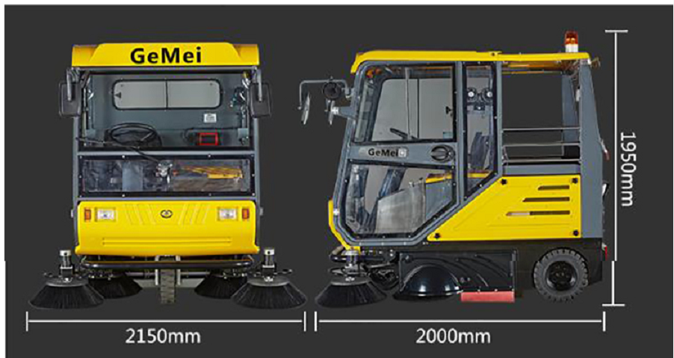

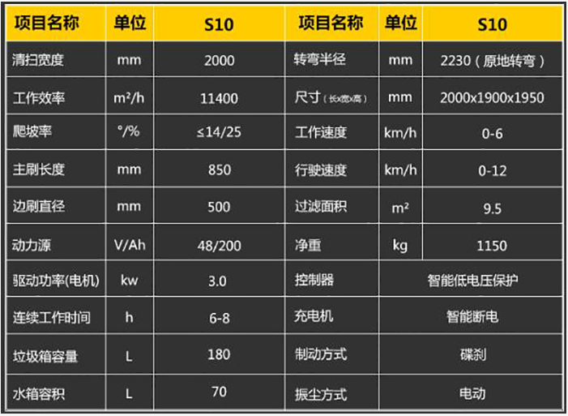
附件四：立邦合同模板

附件五：
立邦涂料（四川）有限公司
厂区日常保洁及定期清洁作业具体
区域部分 | 项目 | 周期 | 静态标准程度
外围 | 清扫及拣拾垃圾 | 随时巡回 | 地面无垃圾
 | 地坪清洗 | 每月2次 | 地面无积水、无污迹
 | 照明及指示路牌清抹除尘 | 每周1次 | 无积尘、污迹
 | 悬架管道除尘 | 每月1次 | 无积尘、污迹
 | 高位墙身除尘、除蛛网 | 每月1次 | 无积尘、无虫网等
 | 机房清扫 | 每月1次 | 无积尘、污迹
 | 消防箱清洁（内外） | 每周I次 | 无积尘、杂物等
 | 停车场口指示牌、反光镜清抹除尘 | 每曰1次 | 无积尘、污迹
 | 各出入口处清洁 | 随时巡回 | 无积尘、积水、污迹
 | 车道清洗 | 每周1次 | 无积尘、积水、污迹
 | 垃圾容器表面擦拭 | 随时巡回 | 无积尘、污迹
 | 垃圾容器大清洁 | 每周1次 | 无异味、污迹
 | 口前台阶立面清洁 | 每周1次 | 无积尘、污迹、水痕
 | 进口台阶清洗 | 每周1次 | 光亮、无积尘、污迹
 | 各种指示牌、标牌清洁 | 每周1次 | 无积尘、积水、污迹
 | 果皮箱清洁及杂物清理 | 每曰1次 | 表面清洁，箱内无垃圾外露
室内办公室 | 清理公共区域垃圾及杂物等 | 随时巡回 | 无垃圾
 | 收集袋装垃圾转运至指定垃圾房 | 每日2次 | 堆集整齐
 | 通道墙身清抹隙尘 | 每日1次 | 无积尘、汚迹
 | 通道地面推坐保洁 | 随时巡回 | 光亮、无积尘、转迹
 | 天花灯饰清抹除尘 | 每季1次 | 无积尘、水溃
 | 墙壁灯饰清抹隙尘 | 每周1次 | 无积尘、污迹
 | 清扫干净及栋拾拉圾 | 随时巡回 | 无垃圾、积尘、积水
 | 应急楼梯刷洗 | 每曰1次 | 无垃圾、积尘、积水
 | 卫生间巡回保洁 | 随时巡回 | 无异味、积尘、积水、污迹
 | 卫生间清洗（内、外间） | 每日1次 | 无异味、积尘、积水、污迹
 | 卫生间小便器投放卫生球 | 每周1次 | 无异味
 | 卫生间喷清香剂 | 每日1次 | 无异味
 | 消防设备清抹除尘 | 每周1次 | 无积尘、污迹
 | 清倒废物箱并抹净表面 | 每日1次 | 无垃圾、积水、污迹
 | 清倒垃圾及烟灰缸 | 随时巡回 | 无垃圾、烟灰、积尘
 | 清抹玻璃 | 随时巡回 | 明亮、无积尘、手指印
 | 顶棚下方除尘 | 每月1次 | 无垃圾、积水、污迹
 | 家具清洁 | 每曰1次 | 洁净、无污印
 | 办公电器擦拭 | 每周J次 | 无污印
 | 烟缸清洗 | 随时巡回 | 无烟灰、垃坡、巧迹
 | 掠拾公共区域纸屑、烟蒂、杂物等 | 随时巡回 | 无垃圾
 | 收集垃圾倒入指定垃圾雙（桶）内 | 每日2次 | 无过夜垃圾
 | 应急楼梯全面拖、擦拭 | 每日1次 | 无积尘、水溃
 | 拭抹座椅、桌面及饰品表面 | 随时巡回 | 表面洁净、无积尘、光亮、摆放有序
 | 大口全面清洁（2.5M 下区域） | 每日1次 | 明亮、无积尘、手指印
 | 办公区玻璃类擦拭 | 每周1次 | 无污印
 | 大厅玻璃类清洁 | 每日1次 | 无巧印
 | 饮水机清洁 | 每日1次 | 表面洁净、无积尘、光亮

件六：
立邦涂料（四川）有限公司
厂区清洁质量考核奖罚细则
 | 序号 |  | 检査内容及标准 | 奖、扣分值
 | 1 |  | 得到业主书面表扬 | 加3分
 | 2 |  | 季度业主回访表中保洁项目满意率为100% | 加2分
 | 3 |  | 连续2月得分在95分以上 | 加1分
 | 4 |  | 地坪明亮、无垃圾和污迹 | 有一处扣0.5分
 | 5 |  | 培训有定期计划，且按计划进行有效培训 | 有一处扣0.5分
 | 6 |  | 员工服装符合着装规定 | 有一处扣0.5分
 | 7 |  | 玻璃门明亮、无污点污迹 | 有一处扣0.5分
 | 8 |  | 卫生工作有定期计划1且定期有效进行 | 有一处扣0.5分
 | 9 |  | 生活垃圾日产日清 | 有一处扣0.5分
 | 10 |  | 楼顶屋面整洁、无杂物堆放 | 有一处扣0.5分
 | 11 |  | 风口清洁无积灰尘 | 有一处扣0.1分
 | 12 |  | 不锈钢光亮无污迹 | 有一处扣0.1分
 | 13 |  | 闭口器、挂画、口框、窗框无黑灰 | 有一处扣0.1分
 | 14 |  | 消防箱、铁管、踢脚线清洁无积灰 | 有一处扣0.1分
 | 15 |  | 墙面清洁无积灰 | 有一处扣0.5分
 | 16 |  | 灯罩清洁无积灰 | 有一处扣0.5分
 | 17 |  | 指示牌清洁无灰尘 | 有一处扣0.5分
 | 18 |  | 水池、洗脸盆无油腻光亮 | 有一处扣0.5分
 | 19 |  | 镜面明亮无水迹 | 有一处扣0.1分
 | 20 |  | 厕所清洁无异味 | 有一处扣1分
 | 21 |  | 坐便器清洁干燥无水迹 | 有一处扣0.5分
 | 22 |  | 楼梯和扶手干净无黑灰 | 有一处扣0.5分
 | 23 |  | 垃圾筒外表干净、明亮无污迹，桶内垃圾不超过扔口 | 有一处扣0.5分
 | 24 |  | 室外广场不铸钢护栏光亮无污迹 | 有一处扣0.5分
 | 25 |  | 室外广场地坪整洁无污迹 | 有一处扣1分
 | 26 |  | 室外广场花坛有醒目垃圾 | 有一处扣0.5分
 | 27 |  | 地毯有清洗计划县定期清洗，无明显污迹及纸屑 | 有一处扣0.5分
 | 28 |  | 客户投诉经核实投诉属实 | 扣2分
 | 29 |  | 机器设备乱堆乱放未及时清洁 | 扣1分
 | 30 |  | 计划清洁未达标准 | 有一项扣1分
备注 |  | 1、考核期间需双方负责人在场，且考核结果须有对方管理人员的书面签字确认；  2、本细则每月满分100分，若乙方的综合评分低于95分，则甲方可按照合同条款约定，每低1分  扣罚乙方当月合同款项的50元，以此类推；  3、乙方在甲方检查中所获得的奖励分数可用作在合同期内对该项目扣除分数的抵冲；  4、合同范围外的附加服务，须有甲方的工作联系单，此类服务不列入考核内容，但应计入加分  范畴。

附件七：

投标文件上传操作手册：

